INSTITUTO TECNOLÓGICO DE COSTA RICA

Escuela de Ingeniería en Computadores

CE-1104 Fundamentos de Sistemas Computacionales

DOCUMENTO TÉCNICO DE LA ASIGNACIÓN

“PROYECTO STRANGER TEC II”

Estudiante: Lucrecia Soto Aguilar
Profesor: Santiago Gamboa Ramírez
Curso: CE-1101 Introducción a la programación
Fecha de entrega: 24 de junio de 2026

Introducción
El desarrollo de software interactivo requiere un diseño arquitectónico sólido que permita gestionar múltiples estados, entidades y lógicas de juego en tiempo real. En el ámbito de la Programación Orientada a Objetos (POO), es fundamental establecer relaciones claras entre clases para simular entornos complejos de manera eficiente y escalable.

El presente proyecto, Crazy Snack Rush TEC, es una versión didáctica del popular juego Overcooked, adaptada como herramienta de aprendizaje para áreas de tecnología, lógica y programación. El objetivo principal es recrear una experiencia de simulación de cocina en un entorno caótico y divertido, donde el usuario asume el rol de chefs encargados de preparar y entregar órdenes bajo restricciones de tiempo y recursos.

Para lograr esto, se hace uso de estrategias de diseño digital que involucran la obtención y procesamiento de caracteres ASCII, la extracción de bits significativos y el uso de compuertas lógicas físicas. El corazón de esta extensión de hardware es un “circuito incrementador de 5”, el cual recibe señales binarias, aplica el razonamiento del Álgebra de Boole mediante operaciones lógicas, y entrega un resultado tangible a través de indicadores LED.

El desafío resuelto en este proyecto consiste en la implementación de una arquitectura modular basada en POO, la gestión de estados de ingredientes, la lógica de validación de recetas y el control de flujos de trabajo en un escenario de cocina interactivo. Este documento detalla el diseño de las clases, la interacción entre componentes y la lógica que sustenta la jugabilidad.

Desarrollo

Descripción del problema
El reto principal es desarrollar un motor de juego simplificado que permita a un único jugador controlar dos chefs en un entorno de cocina cuadriculado. El sistema debe gestionar:

- Gestión de cocina: Configuración de escenarios, temporizadores globales y generación aleatoria de recetas.
- Sistema de estaciones: Interacción con despensas (ingredientes ilimitados), estaciones de cocina para las proteínas, tablas de picar para los vegetales, y una estación final de entrega.
- Lógica de ingredientes: Cada ingrediente tiene estados (crudo, preparado, quemado, picado) con tiempos de preparación ya sean definidos o dependientes del jugador según el ingrediente.
- Sistema de puntuación: Permite un cálculo dinámico basado en la rapidez de entrega, con penalizaciones por tiempos excedidos y descarte de recetas no entregadas a tiempo.

Diagrama de clases

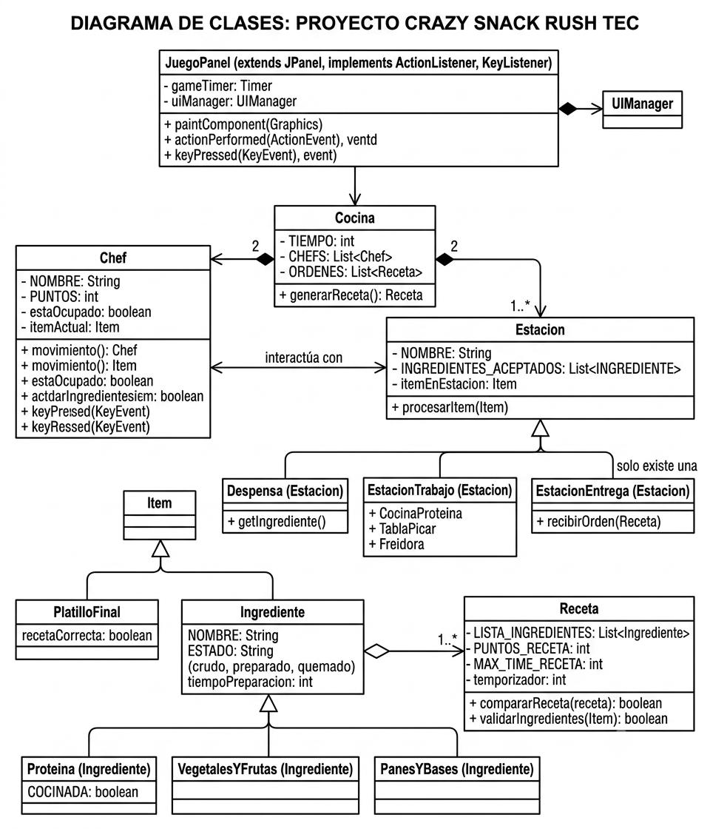

Conclusiones
La aplicación de los principios de Programación Orientada a Objetos fue crucial para la lógica de los ingredientes de la lógica de las estaciones, permitiendo escalar el juego fácilmente al añadir nuevas recetas o tipos de cocina. Por otro lado, el manejo de estados de ingredientes (específicamente la transición de crudo a cocinado/quemado) demostró un desafío de gran importancia que al final logró ser resuelto con un porcentaje satisfactorio de logro.

Explicación de Bibliotecas Utilizadas
JFrame y JPanel: Son los contenedores principales. JFrame es la ventana del juego, y JPanel es el “lienzo” donde sobrescribes el método paintComponent(Graphics g) para dibujar a los chefs, los ingredientes y las estaciones.

KeyListener: Permite capturar las teclas presionadas por el usuario. En tu caso, necesitarás implementar este listener para que el jugador pueda moverse y presionar el botón de acción (interacción con estaciones).

Timer: Es el corazón del juego. Este componente genera eventos de manera constante (por ejemplo, cada 16ms para lograr ~60 FPS). Es aquí donde debes actualizar la lógica de posición de los chefs, verificar si una receta expiró (lógica de tiempo) y repintar la pantalla.

Graphics: Es la herramienta que utiliza paintComponent para dibujar todo lo que está definido en tus clases (especialmente en la clase Chef y Estaciones).

